


地域福祉のための情報誌
2025年
10月号
【No.219】

江別市社協だより
幸せな社会

今年も１０月１日から
赤い羽根共同募金
運動が始まります
ご協力、よろしく
お願い申し上げます

もくじ
Ｐ2 | 江別市総合社会福祉センター  使用料改定のお知らせ
Ｐ3 | 傾聴ボランティア養成研修のご案内  歳末見舞金申請のご案内  悩みごと電話相談
Ｐ4 | 成年後見制度講演会のご案内
Ｐ5 | 地域貢献・社会貢献のカタチ  第４０回江別ふれあい福祉の広場
Ｐ6 | 雪の処理情報2025▷2026年版
Ｐ7 | 社協役員・評議員の改選  慈善バザー開催のお知らせ  福祉センター開館・休館のお知らせ
Ｐ8 | 地域活動トピックス、編集後記


２０２５年 赤い羽根共同募金寄付金付きピンバッジ
江別市共同募金委員会窓口（社会福祉協議会内）で５００円以上募金された方に、ピンバッジいずれか１個進呈します。取り扱いは１２月５日まで。数量限定ですのでお早めに。

エゾタヌキ エゾモモンガ 初音ミク
※サイズ：縦２５ｍｍ×横２５ｍｍ程度
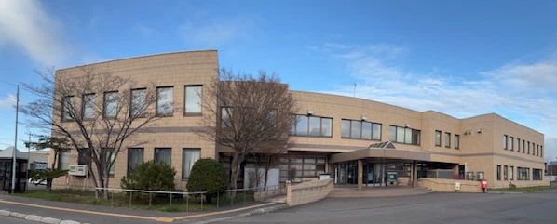
令和８年
４月１日～
江別市総合社会福祉センターの
「使用料」が変わります

福祉センター使用料は、平成２４年１０月１日の改正以降見直しを行っていませんでしたが、社会経済状況や施設の運営環境を考慮し、市民負担と施設運営のバランスを適正化するために、使用料の改定を行います。
福祉センターご利用の皆様のご理解とご協力をお願いいたします。

■改定の内容
①使用料を全面改定します。
②「過半数以上が満65歳以上の者で構成されている団体」の減免率を１０割から９割に変更します。
③「過半数以上が満65歳以上の者で構成されている団体」のうち、社協第４種会員に加入し、会費額
3,000円（年額）以上納入いただいた団体は上記②に関わらず減免率１０割とします。
■改定の適用 令和８年４月１日以降の利用

新減免区分表
対 象 団 体 等 |  | 減免率
社会福祉協議会登録団体（第3種会員）及びボランティアセンター登録団体 |  | １０割
社会福祉施設 |  | １０割
住民組織の団体 |  | １０割
福祉行政機関又は保健行政機関 |  | １０割
過半数以上が満６５歳以上の者で構成されている団体 | 一般団体 | ９割
過半数以上が満６５歳以上の者で構成されている団体 | 江別市社会福祉協議会の第４種会員で会費額３，０００円以上の団体 | １０割
社会福祉教育行政機関又は関係団体 |  | ５割

新料金表
区分  室名 | 【午前】  午前９時  ～正午 | 【午後】  午後１時  ～午後５時 | 【夜間】  午後６時  ～午後９時 | 【全日】  午前９時  ～午後９時
ボランティア団体連絡会・福祉団体共用室 | 700 | 900 | 1,000 | 2,600
２階小会議室 | 400 | 600 | 600 | 1,600
会議室２号 | 1,100 | 1,400 | 1,500 | 4,000
会議室３号 | 600 | 800 | 900 | 2,300
会議室４号 | 600 | 800 | 900 | 2,300
研修室 | 3,200 | 4,200 | 4,300 | 11,700
大広間 | 3,300 | 4,300 | 4,400 | 12,000
趣味の間 | 600 | 800 | 900 | 2,300
憩いの間 | 600 | 800 | 900 | 2,300
調理実習室 | 300 | 400 | 500 | 1,200

－２－

お問い合わせ
総務係 （０１１－３８５－１２３４）

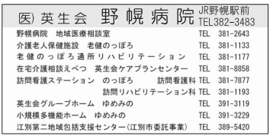
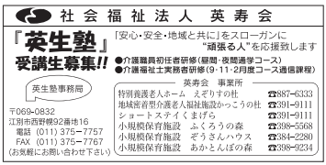

－２－
社協では、江別市内の福祉施設や個人宅で傾聴ボランティアを行い、人の心を癒すお手伝いをする「第１８回傾聴ボランティア養成研修」の受講生を募集しています。
研修の詳細は下記のとおりです。ご応募お待ちしています。

【対象者】 江別市民で傾聴ボランティアに関心があり、活動可能な方。研修を全日程受講可能な方。
【日程】 令和７年１１月２５日（火）、１２月４日（木）、１２月１１日（木）の3日間
【時間】 １３時３０分～１５時３０分 ※最終日のみ１６時００分終了
【定員】 ２０名程度 ※定員を超える申し込みがあった場合は、抽選により決定いたします。
【受講料】 無 料
【会場】 江別市総合社会福祉センター（研修室または大広間）
【講師】 合同会社うぇるかむ 池田ひろみ氏
【申込先】 地域福祉係（０１１－３８５－１２３４）
第１８回傾聴ボランティア養成研修のご案内 申込締切：１１月４日（火）



歳末見舞金申請のご案内 申請期間：１０月１日（水）～１０月３１日（金）

社協では、歳末たすけあい募金を活用し、生活にお困りの方へ歳末見舞金を贈呈します。

【対象となる世帯】 令和７年１２月１日現在で江別市内に居住していて、今年の年間所得が生活保護基準以下で生活保護を受けていない世帯が対象です。 ※施設入所者や、長期入院者は対象外。
【申請方法】 該当すると思われる方は、１０月１日（水）～１０月３１日（金）の期間にお住まいの地区の民生委員に連絡してください。民生委員が調査を行います。（給与明細書・年金の振込金額や各種手当の金額が確認できる通知書など、収入や経費が確認できる書類の提出が必要）
【備 考】 この申請は、江別市から贈呈される「年末見舞金（福祉灯油）」の申請を兼ねており、対象となる世帯には、灯油２００ℓ分相当の見舞金が贈呈されます。
【お問い合わせ】 地域福祉係（０１１－３８５－１２３４）
該当・非該当の判定シートを社協ホームページに掲載しています

収入や経費などを入力すると目安となる判定結果が確認できます。
※あくまでも概算での判定目安となります。

歳末見舞金
該当・非該当判定シート



ボランティア団体による悩みごと電話相談

【相談無料】 TEL 011-389-7830
社協登録ボランティア団体の
相談員が悩みごとをお聴きします。

相談日 | 相談時間 | 相談内容 | 担当団体名
火曜日（毎週） | １０：００～１５：００ | 家庭生活の諸問題に関する相談 | 江別家庭生活カウンセラーグループ
水曜日（第２・４） | １０：００～１４：３０ | 家庭生活の諸問題に関する相談 | 江別市家庭問題研究会
木曜日（毎週） | １０：００～１５：００ | 認知症の悩みごとに関する相談 | 江別認知症の人の家族を支える会
金曜日（第１・３・５） | １０：００～１４：３０ | 家庭生活の諸問題に関する相談 | 江別市家庭問題研究会
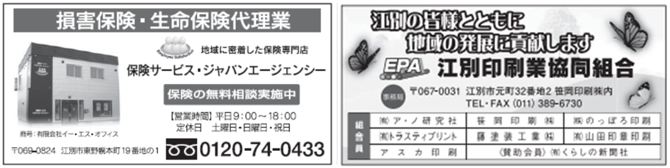

－３－
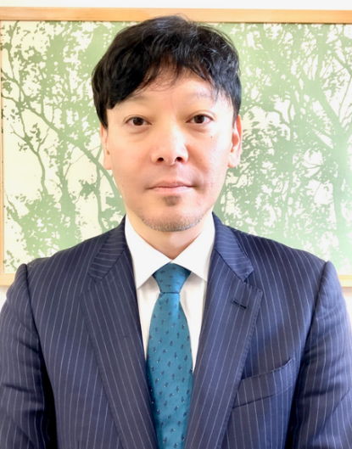
弁護士が成年後見制度を解説
～これからの成年後見制度・権利擁護支援～
開催日
会 場
定 員
申込先
講師 山口 正之 弁護士 / 全国権利擁護支援ﾈｯﾄﾜｰｸ共同代表
【講師プロフィール】
◇大阪府東大阪市で生まれる ◇東京大学法学部私法コース卒業
２００５年 弁護士登録（山口県弁護士会）
２００７年 萩・山口法律事務所 開設
２０１１年 社会福祉士等の多職種とともに、
一般社団法人 萩長門成年後見支援センター“てとて”、
一般社団法人 萩長門成年後見センター を設立
◆日弁連 高齢者・障害者権利支援センター委員
◆山口県弁護士会 高齢者・障害者権利擁護センター委員
令和７年11/15(土)14:00～16:00（受付13:30～）
江別市民会館 小ホール（江別市高砂町6番地）
先着150名
江別市成年後見支援センター（江別市社会福祉協議会内）
参加無料
令和７年度 成年後見制度講演会《江別市委託事業》
参加ご希望の方は、令和７年１０月６日(月)～１０月３１日(金)までの期間に、FAX・Eメールまたは社協窓口にてお申し込みください。
お申込みの際は、①参加者氏名、②電話番号を明記してください。
手話通訳や要約筆記などの配慮が必要な方は参加申込時にお伝えください。

江別市成年後見支援センター FAX 011-385-1236
e-mail kouken@ebetsu-shyakyo.jp

－４－

地域貢献・
社会貢献
のカタチ
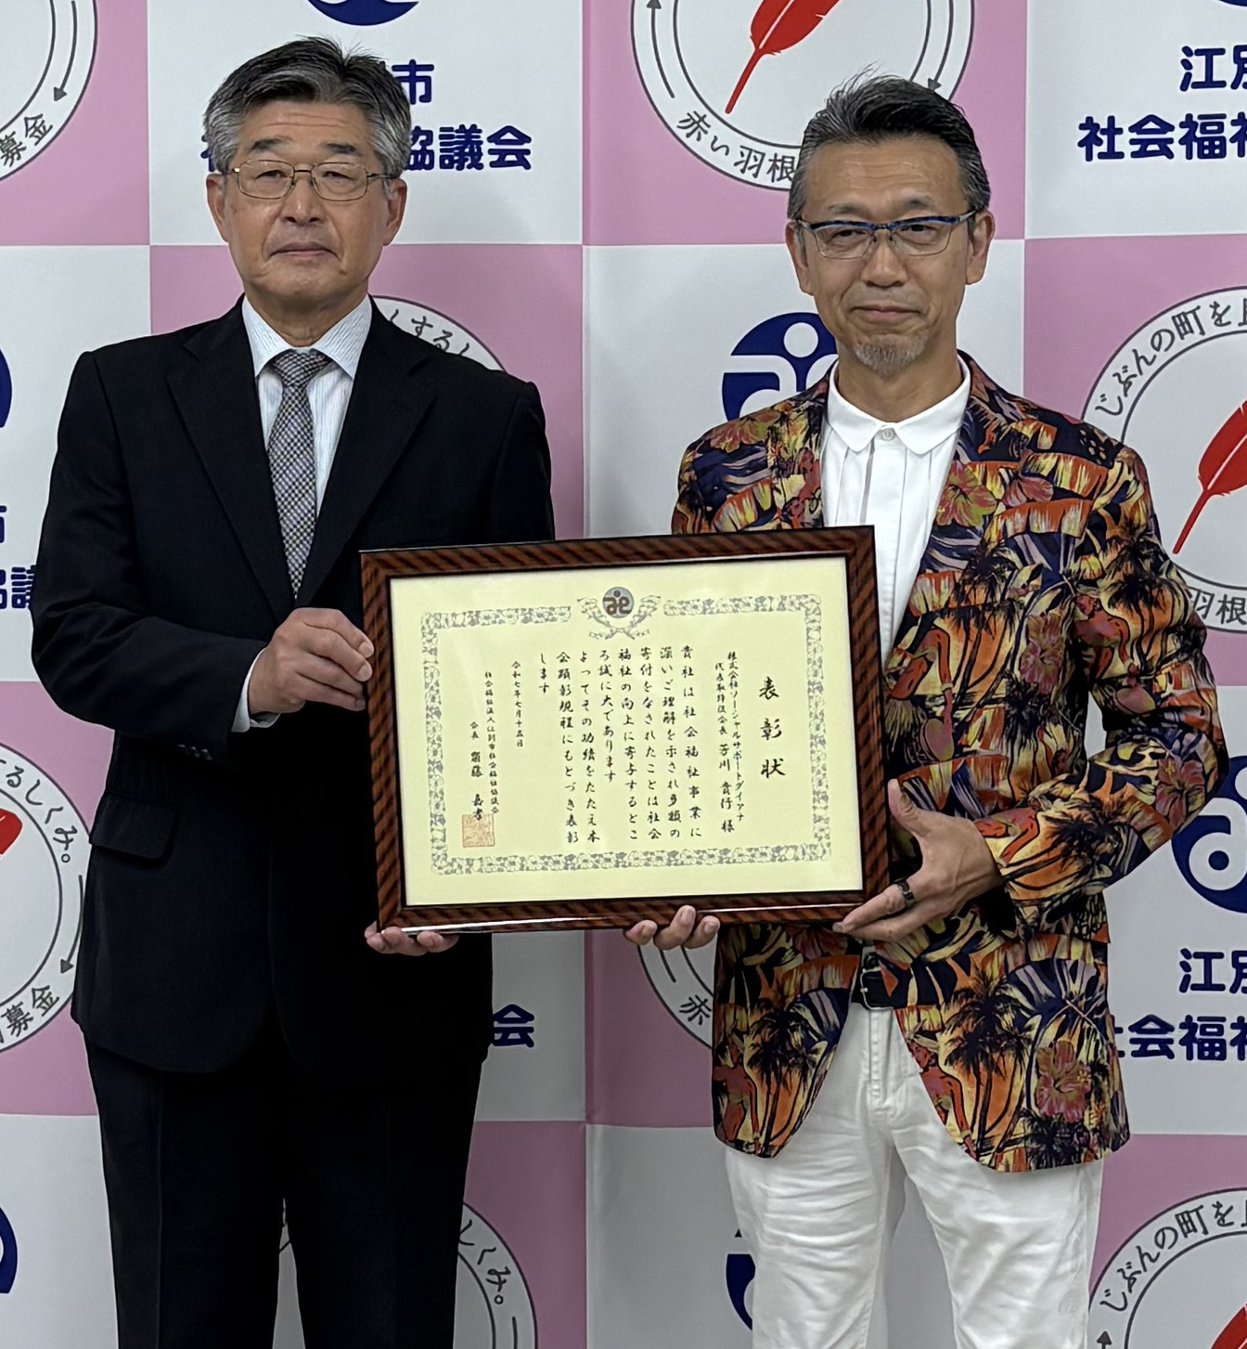
ご寄付いただいた皆様、ありがとうございました！
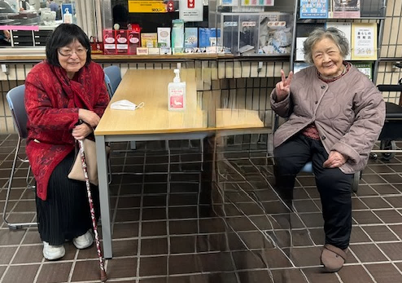
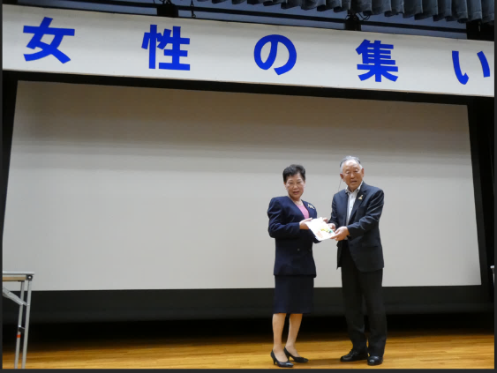
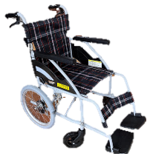

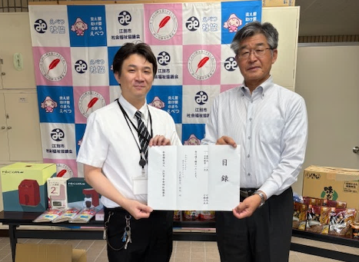

江別市高齢者クラブ連合会女性部から
車いす３台を寄贈いただきました
㈱ソーシャルサポートダイアナ様（芳川貴行代表取締役会長・写真右）から３０万円の寄付があり、齋藤会長から表彰状を贈呈しました

●社協活動の趣旨に、ご賛同いただいた方からのご寄付(ご寄贈)
期間:令和７年６月～令和７年８月 (敬称略・順不同)

寄付
㈱メモリアルむらもと(１０，０００円)、司法書士・行政書士・土地家屋調査士すずかぜ合同事務所(２０，０００円)、㈱田中(１００，０００円)、㈱TR-HOME(200，00０円)、照井郁哉(１０，０００円)、野幌古民具・骨董市実行委員会（１５，０００円）、㈱ソーシャルサポートダイアナ（３００，０００円）、ふれあい福祉の広場参画団体〔大麻手話の会、江別更生保護女性会、江別認知症の人の家族を支える会、江別市高齢者クラブ連合会女性部、江別視覚障害者福祉協会、江別市赤十字奉仕団、恵明園、江別聴力障害者協会、江別市母子会、えべつ手話の会、北海道手話通訳問題研究会中央支部江別班、江別市女性団体協議会、まちの灯、江別市遺族会、キッチンカー５台合同、江別あすか福祉会、ケアハウスゆうあい、ふぞろいな輪ごたち、北海道全調理師会江別支部 計１９団体〕（計１６４，４９３円）、マジック愛好会シルクハット（２，０００円）、GEOPHONIC（１０，０００円）、匿名(３０８円)

寄贈
江別市高齢者クラブ連合会女性部、デイサービス
ＰＬＡＣＥＳ野幌の利用者さん、㈱ダイナム

デイサービスPLACES野幌の利用者さんが作ったアクリルたわしを寄贈いただきました



㈱ダイナム様から食料品や日用雑貨を
寄贈いただきました
市内２８の福祉関係団体が参画
第４０回江別ふれあい福祉の広場

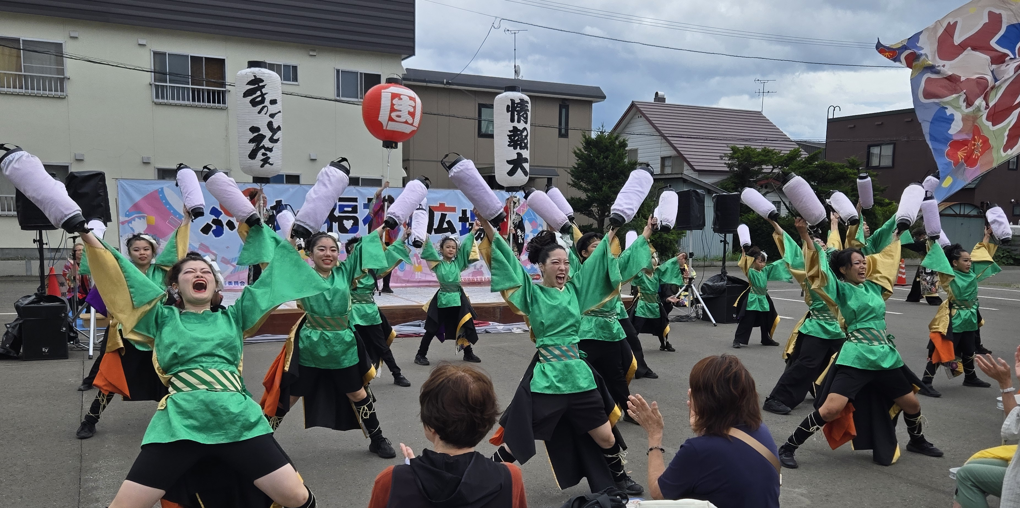

令和７年７月２０日（日）、第４０回江別ふれあい福祉の広場を開催しました。
屋外会場では、豊太鼓を皮切りに、ヒップホップダンス・よさこい・フラダンス・太極拳演武など多彩なパフォーマンスが披露され、バザーやビアガーデン、キッチンカーも並び、晴天のもと多く
の市民で賑わいました。

屋内会場では、バザーや子ども向け催しに加え、長年にわたり福祉活動に尽力された方々への顕彰式が行われました。（受賞者は右記）
スタンプラリーも昨年に続き実施され、景品抽選も好評でした。
参画団体からは、バザーの売上などから社会福祉基金へ１６４，４９３円の寄付、共同募金運動では、１８，１９３円の募金が集まりました。ご協力いただいた皆様に心より感謝申し上げます。
江別市社会福祉協議会会長顕彰 （敬称略・順不同）
表彰 髙橋惠子、鈴江惠理子、石川日出男、岩谷志津子、井上浩靖、今野英昭、鎌田成子、中川孝、根上幸栄、片桐亜結子、渡邉千恵子、阿部和美 他氏名非公表希望の方５名
感謝 大石太一、古橋美代子、村田美幸 他氏名非公表希望の方２名

江別市共同募金委員会会長顕彰 （敬称略・順不同）
感謝 田辺武氏、横山真、エナジー総合サービス株式会社、江別東地区民生委員児童委員協議会、江別盲人養護老人ホーム恵明園、江別第二中学校、江別第三中学校、大麻中学校、野幌高等学校 他氏名非公表希望の方１名

－５－
－４－
えべつ
雪の処理情報
２０２５ ▶ ２６ 年版
～情報掲載内容について～

当情報は、市民の冬の困りごと “雪処理問題” を解消する一助として、雪処理を行う事業所を掲載しています。作業内容・費用などの詳細は、直接事業所にご確認下さい。
当情報を提供するにあたり、次の内容をご承諾いただいた上で、閲覧者様自身のご判断と責任でご利用下さい。

＜責任について＞
▶掲載している作業内容・料金などに関する記述は、事業所からの情報提供に基づき掲載しており、社協がこれを保証するものではありません。
▶申込みの際は、トラブル防止のため契約書を取り交わす等、契約項目（契約内容・期間・金額・条件等）を明確にしておくことをお勧めします。また、契約にかかわる事項はすべて契約者様のご判断による責任となります。
▶社協は掲載事業所とのトラブルによる連絡、通知、交渉等紛争の仲裁はいたしません。また、当情報利用の結果、損害が発生した場合の責任は、一切負いかねます。あらかじめご了承下さい。

（申込み・問合せは直接掲載事業所へ）



←詳細記載のえべつ雪の処理情報誌は、こちら

除排雪（有料）などの雪処理を行う事業所一覧  事 業 所 名 / 所 在 地 |  | お問合せ | 作業地域  ◎市内全域 〇地域限定 |  |  |  | 作業地域限定の範囲  (詳細は直接事業所に確認して下さい。)
 |  | お問合せ | 除雪  玄関通路 | 置雪除雪  公道除雪後 | 雪下ろし  屋根の | 排 雪 | 作業地域限定の範囲  (詳細は直接事業所に確認して下さい。)
㈱康建築 | 緑町西１丁目49-3 | 389-3204 | ◎ | 〇 | ◎ |  | 置雪除雪は江別地区限定
㈱椿工業 | 緑町東１丁目67 2F | 381-5511 |  | 〇 |  | 〇 | 置雪除雪・排雪は見晴台・新栄台・中央町・野幌寿町限定
㈲鈴木建機 | あけぼの町26-4 | 382-4767 |  |  |  | 〇 | 江別・野幌地区限定
㈱重建総 | あけぼの町32-6 | 350-7467 | 〇 | 〇 | ◎ | 〇 | 屋根の雪下ろし以外は、地域限定（あけぼの町、朝日町、東光町、萌えぎ野、江別太、ゆめみ野など）が中心
想続の杜 セピアサービス | 元町11-5 2F | 398-3881 | ◎ |  | ◎
トラックマ | 対雁115-88 | 090-9523-6752 |  | 〇 |  | ◎ | 置雪除雪は元江別・対雁限定
船木建設㈱ | 元江別本町20-1 | 382-3353 |  |  | ◎ | ◎
㈱石川舗道 | 見晴台97-2 | 382-0991 |  |  |  | 〇 | 見晴台・いずみ野限定
北海道リオン㈱ | 角山213 | 385-3700 |  |  |  | ◎
若美建設㈱ | 上江別335-1 | 384-7133 |  |  | ◎
吉田水道土木㈱ | 上江別457-7 | 383-0271 |  | 〇 |  | 〇 | 置雪除雪は地域限定（直接問合せ）  排雪は概ね５～１０丁目限定
㈱サイトウ塗装 | 一番町24-1 | 382-5652 | 〇 | 〇 |  | 〇 | 江別一部地域限定（一番町・弥生町・元町・若草町）
㈱札幌庭園 | 高砂町26-12 | 383-9321 |  | 〇 |  | ◎ | 置雪除雪は地域限定（直接問合せ）
あおば塗工舎 除排雪センター | 野幌寿町4-17 | 206-6100 |  | 〇 |  | 〇 | 一部地域（文京台、朝日町、東光町、萌えぎ野、豊幌など）対応できないエリアあり
㈱丸重工業 | 元野幌940-14 | 382-4218 |  | 〇 |  | ◎ | 置雪除雪は大麻地区限定
㈲水工房 | 幸町23-2 | 391-3535 | ◎ |  | ◎ | ◎
㈲キタガワ | 野幌松並町5-16 | 385-2869 | ◎ | ◎ | ◎ | ◎
新勢商事㈱ | 野幌代々木町67-9 | 398-4811 |  | 〇 |  | 〇 | 地区については直接問合せ
㈲のっぽろ実業 | 東野幌378-1 | 382-0636 | 〇 | 〇 | ◎ | ◎ | 通路・置雪除雪は野幌駅南側の一部地域限定（直接問合せ）
㈱アルファリフォーム | 東野幌本町19-22 | 391-2652 | 〇 |  | 〇 | 〇 | 豊幌地区を除く
㈱戸田工務店 | 野幌若葉町46-107 | 376-0841 |  |  |  | 〇 | 新栄台を中心に野幌末広町～若草町限定
将建工業株式会社 | 文京台39-5 1F  1-1 フォレストメモリー103 | 214-9922 |  | ◎ |  | ◎
㈱戸草内重機建設 | 大麻東町10-16 | 386-5923 |  | 〇 | 〇 | 〇 | 置雪除雪は野幌一部地域限定  屋根の雪下ろしと排雪は大麻・野幌一部地域限定
㈱創真プロジェクト | 札幌市白石区菊水５条３丁目6-16 1F | 827-1219 |  |  | ◎ | 〇 | 排雪は大麻地区限定
道央除雪 | 札幌市西区発寒5条2丁目1-40 | 070-8382-5728 | ◎ | ◎ | ◎ | ◎
(合)タスカル | 岩見沢市幌向南3条2丁目231-58 | 070-8566-3939 |  | 〇 | ◎ | 〇 | 置雪除雪・排雪は豊幌地区限定
－６－
任期満了に伴う社協役員・評議員の改選
会長就任挨拶

会長 齋藤 嘉孝
本年６月２５日の役員改選により、会長という重責を担うことになりました。
平素から、皆様におかれましては、社協の運営並びに事業活動に対し格別のご支援とご協力をいただいておりますこと厚くお礼を申し上げます。
今、少子高齢化や核家族化が顕著になり、家族の介護力低下に加え地域住民相互のつながりが希薄化するなど、多様な課題と向き合っている状況にあります。
社協では、工藤前会長の下、第５期となる地域福祉実践計画を策定し、今年度からの基本目標を「みんなで支えあう福祉の地域づくり」としたところです。
今後とも、地域福祉の推進役として、地域の声に真摯に耳を傾け、地域全体が助け合い、支え合うコミュニティの形成に資することができるよう、江別市をはじめ自治会、関係機関・団体等と連携を図りながら、着実に本計画を推進実行してまいります。
多くの皆様のご支援とご指導を賜りますようお願い申し上げます。

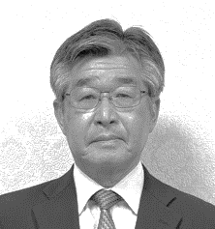

〇令和７年６月改選による三役をご紹介します。
【三 役】 会長 齋藤嘉孝（新任）、副会長 田原久美子（再任）、副会長 洞野博文（新任）、常務理事 佐藤貴史（再任）

〇令和７年６月改選による役員・評議員をご紹介します。※（ ）内は選出母体
【理 事】 矢﨑聖順、小田島篤（以上、江別市自治会連絡協議会）、佐藤レイ子（江別市赤十字奉仕団）、工藤多希子（江別市女性団体協議会）、北川裕治（江別商工会議所）、田尾和夫（江別市民生委員児童委員連絡協議会）、飯塚修義（江別市健康福祉部）、齋藤直美（江別市民間社会福祉施設連絡協議会）、岩本榮三（江別市ボランティア団体連絡協議会）、岸本佳廣（江別市共同募金委員会）、西村芳光（江別市高齢者クラブ連合会）、田原久美子、齋藤嘉孝、洞野博文、佐藤貴史（以上、学識経験者）
【監 事】小田島和平（江別市自治会連絡協議会）、小山千賀子（江別市民生委員児童委員連絡協議会）、中橋憲昭（江別市民間社会福祉施設連絡協議会）
【評議員】裏悦瑞、村上豊、工藤正義、中村秀春、工藤英一、小林徹男（以上、江別市自治会連絡協議会）、池田清子（江別市赤十字奉仕団）、鈴木智枝（江別市女性団体協議会）、齊藤佐知子（江別更生保護女性会）、木村修（江別商工会議所）、春日学（道央農業協同組合）、雄谷正史、大水孝平、高橋俊文（以上、江別市民生委員児童委員連絡協議会）、野田美貴子、今田英徳（以上、江別市民間社会福祉施設連絡協議会）、山田久美子、岩本希（以上、江別市ボランティア団体連絡協議会）、山本由美子（江別地区保護司会）、鎌田直子（江別市共同募金委員会）、松村昭二（江別身体障害者福祉協会）、村山清貴（江別聴力障害者協会）、川口紀子（江別手をつなぐ育成会）、金子真梨子（江別地区ことばを育てる親の会）、井川達也（江別あすか福祉会）、藤田政典（江別市高齢者クラブ連合会）、小高久子（江別市母子会）、鳴海征夫（江別市遺族会）、新山千穂（江別市教育委員会）、関本松雄（江別市子ども会育成連絡協議会）、成田裕之（えべつ協働ねっとわーく）、松山和子（学識経験者）

【顧 問】 佐藤功（再任）、工藤祐三（新任）

日時 令和７年１０月２５日（土）
１０時００分～１３時３０分
場所 江別市コミュニティーセンター
備考 益金は本市の社会福祉事業に
寄付されます
詳細→
令和７年度
「慈善バザー」開催

〇開 館 ・月曜日(9～17時)
・火曜日～日曜日(9～２１時)
※月曜日が祝日の場合は休館です
×休 館
１０月１３日(月)、１１月３日（月）、１１月２４日（月）
※年末年始…１２月２９日（月）～１月３日（土）

総合社会福祉センター
１０月～１２月の開館・休館



■引っ越しお手伝い
■お掃除(窓ふき等)
■草刈り・草取り
■不用品回収(古物商許可 第101050000959号)

※作業内容は一部ですのでお気軽にご相談下さい
合同会社 萬屋本舗Ks
代表社員 亀田谷 大輔
江別市緑町西１丁目25-1
TEL 080-9615-9364

株式会社 三樹
就労継続支援B型事業所 スマイル・ミー

あなたの「働きたい」を応援します。

通常の事業所に雇用されることが困難な就労経験のある障害のある方に対し、生産活動などの機会の提供、知識および能力の向上のために必要な訓練などを行います。

お問い合わせ、ご相談はお気軽にどうぞ!

江別市大麻園町30番地の5 TEL：011-807-5326
Email：wj-smileme@cc.wakwak.com

－7－
ボランティア団体の紹介や、「通いの場」の紹介、
その関連情報を掲載します。
地域活動トピックス


ボランティア団体紹介
地域ボランティア中央小おはなし屋

２００５年に江別市立中央小学校で結成され、今年で２０年目を迎える読み聞かせボランティアです。
中央小を拠点に、全学年を対象とした朝の読み聞かせや、卒業・入学の節目に合わせたクイズや大型紙芝居は、毎回子どもたちから大人気です。毎年秋には、人気絵本を脚色した大型人形劇やペープサート（紙人形劇）を迫力ある音響や照明とともに上演。授業の一環として、子どもたちを物語の世界へと誘っています。
２０２４年春からは、地域ボランティアとして独立し、活動の場を幼稚園や書店などにも広げ、出張イベントも実施しています。
本や読み聞かせが好きな方、子どもに関わる
ことが好きな方、私たちと一緒に子どもたちの
笑顔をつくる活動をしてみませんか。
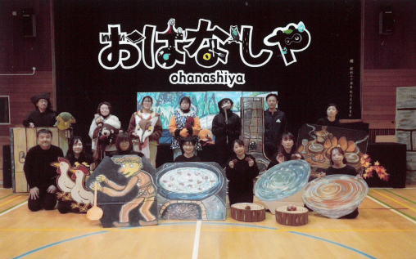



活動日時 ： 週１回 ８時１５分～８時３０分 ※イベント前は練習会を行います
活動場所 ： 江別市立中央小学校
お問い合わせ先 ： ０９０－１６４８－１９１２（有働）


「通いの場」関連情報
歌と楽しい健康教室

歌と楽しい健康教室は、体操等の身体づくりや脳トレ、歌を通しての健康づくりを目的としたサークルです。
ユーモアに溢れた講師陣と参加者とが非常に明るい雰囲気と笑い声の中で、自然な交流が図られています。
参加者からは「ここに来ないと一日がしっくりこない」という声もあり、地域の大切な居場所となっています。モットーは「失敗も楽しく笑い飛ばそう!」。
「自分もできるかな・・・」と不安な方でも大丈夫。あなたも仲間と笑い合いながら、楽しく健康な生活を目指してみませんか。
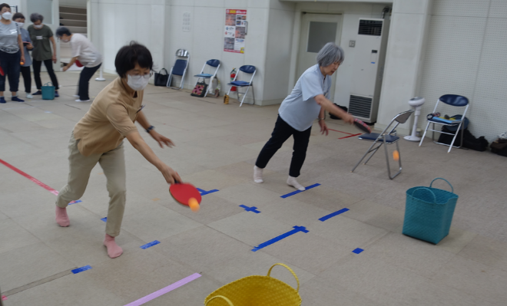


「ピンポン球入れ」に興じる参加者
活動日時 ： 毎週金曜日 １０時３０分～１２時００分 参加費 ： 月２，０００円
活動場所 ： 第１・第３金曜日～野幌公民館 第２・第４金曜日～野幌公会堂 ※場所は変更になる場合あり
お問い合わせ先 ： ０９０－１３８０－７６８０（森川）


編集後記 ・・・・・・・・・・・・・・・・・・・・・・・・・・・・・・・・・・・

実りの秋を迎え、益々ご健勝のこととお慶び申し上げます。
この夏は記録的な猛暑となり、体調管理に気を使われたのではないでしょうか。
第４０回「江別ふれあい福祉の広場」は晴天に恵まれ、様々な催しなどを行い、盛況のうちに終える事が出来ました。
今号は冬に向けての雪処理情報や、成年後見制度講演会のご案内などを掲載しております。講演会は
無料となっておりますので皆様のご参加をお待ちしております。 《広報編集委員 成田 裕之》



発 行 社会福祉法人 江別市社会福祉協議会
江別市錦町１４番地８７ 江別市総合社会福祉センター内

TEL 011-385-1234 FAX 011-385-1236
ホームページ https://www.ebetsu-shyakyo.jp
メール Social-Welfare@ebetsu-shyakyo.jp

くらしサポートセンターえべつ
TEL 011-375-8987
メール kurasapo@ebetsu-shyakyo.jp
江別市成年後見支援センター
TEL 011-375-8988
メール kouken@ ebetsu-shyakyo.jp
「幸せな社会」は社協ホームページ上で音声によりお聞きいただけます。点字版やＣＤ（音声）版もあります。（社協事務局内）
－８－

